**今日动态**

**第十五周 5月21日 星期三 晴**

**一、晨间来园**

出勤：今日来园23人

清晨踏入校园，孩子们总是笑容满面地迎接新的一天，主动向老师问好，展现出愉悦的神情。他们挑选出自己钟爱的玩具，与同伴们共同游戏，使得教室里回荡着欢声笑语。教师们也以满腔热情迎接每一位孩子，营造出一个温暖和谐的环境，为孩子们的一天注入了欢乐的开始。

**二、区域游戏**

今天的区域游戏环节，孩子们自主选择游戏内容，邓江宁、陈意、杨子沐、洪开澈、田初阳、张文泽、彭屹知、李兴宸、沈恒熠、徐鲲、曹瑾依、丁苏予、贾栩然、孙悦、唐艺芯、邵清玥、张静彤、王悦宁、孙雨萌、胡嘉芯、焦欣桐、谢芃煜、黄子苏小朋友能够遵守游戏规则，和小朋友友好相处。

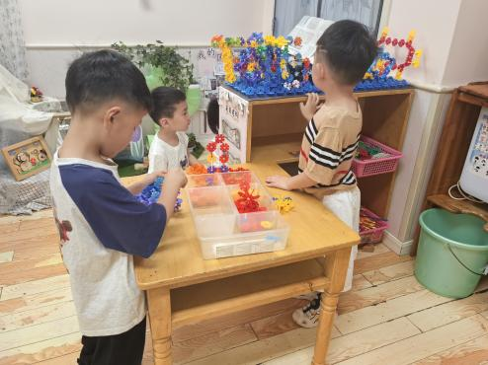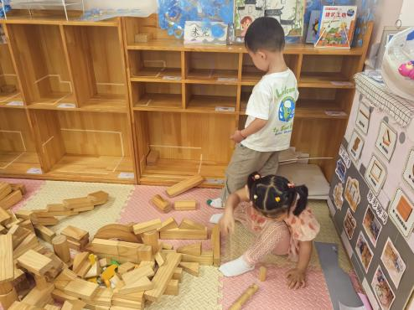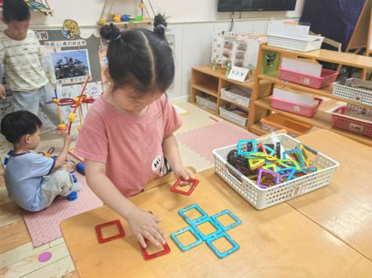

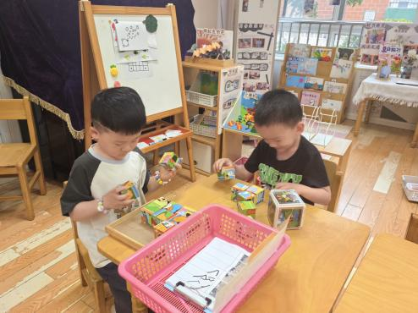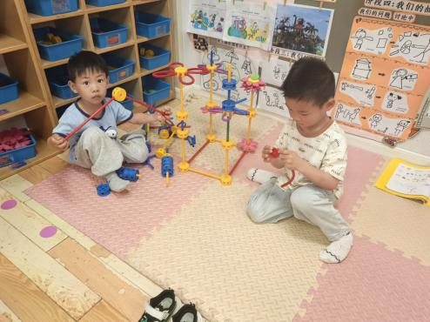

**三、户外活动**

今天的户外活动大家一起玩了飞盘游戏，孩子们在走廊上欢快地奔跑，手中紧握彩色的飞盘，彼此间传递着快乐与友谊。他们或投掷，或接取，每一次成功的传递都伴随着一阵欢声笑语。

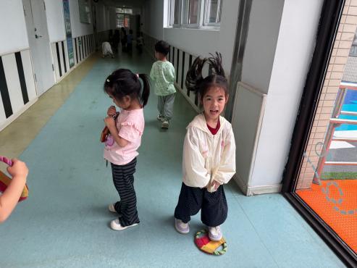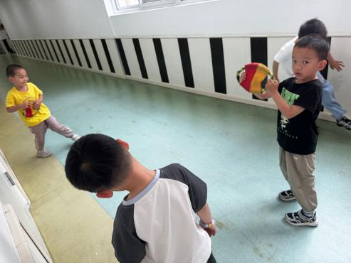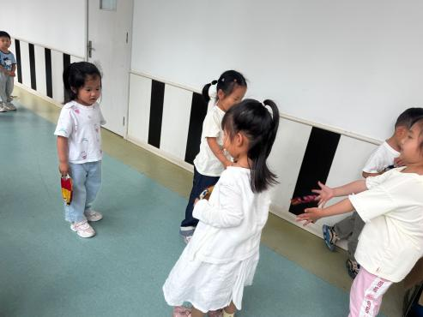

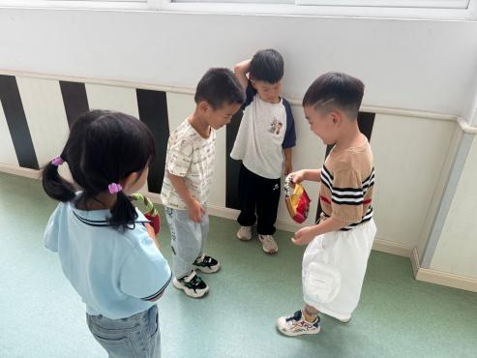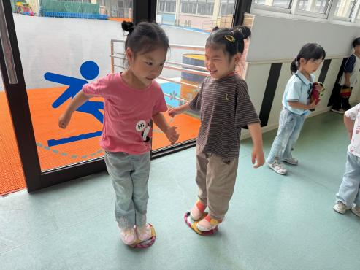

**四、集体活动**

美术《手印添画》是在印小手的基础上开展的添画活动，在活动中主要引导幼儿欣赏各种各样的手型作品，并通过自己的手型进行大胆创造想象通过添画的方式变成孩子想象的物体，可以是小鸟、大树、孔雀等。

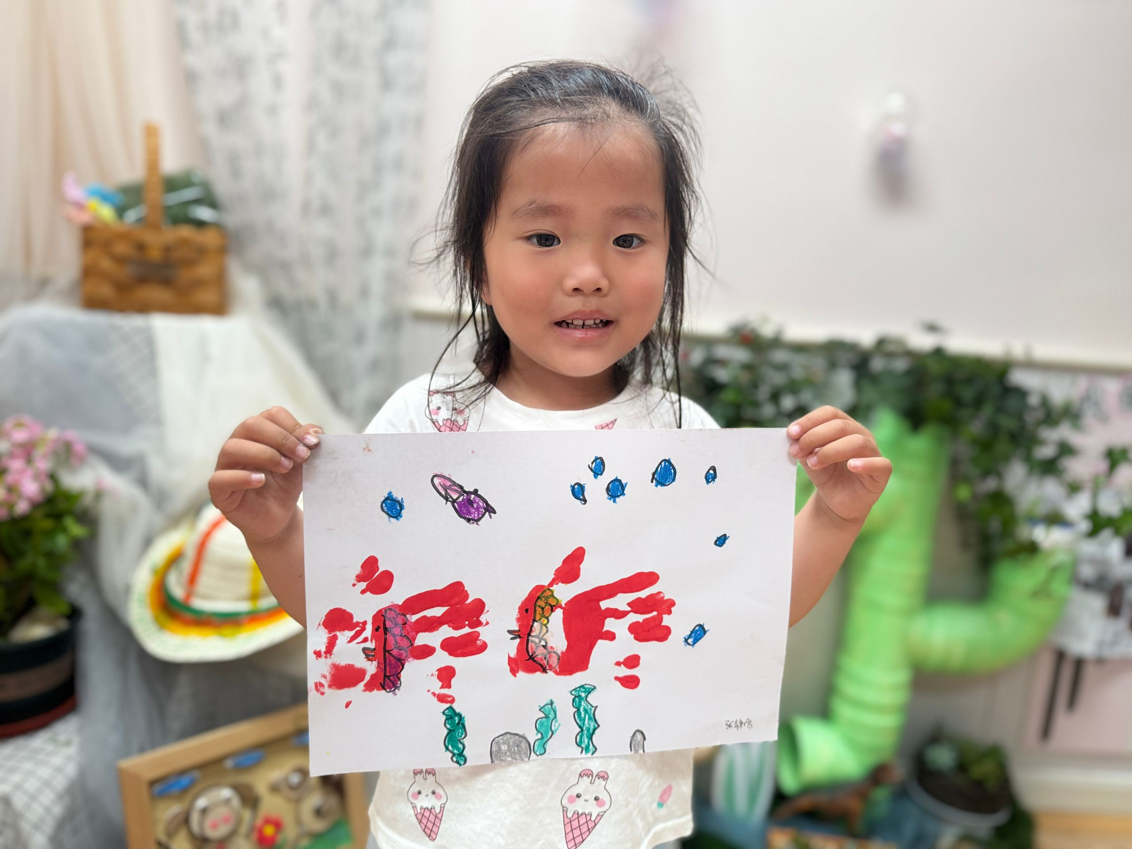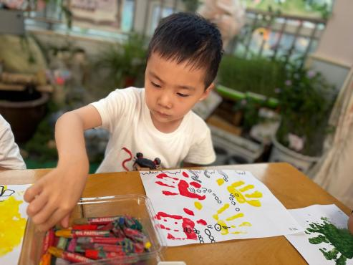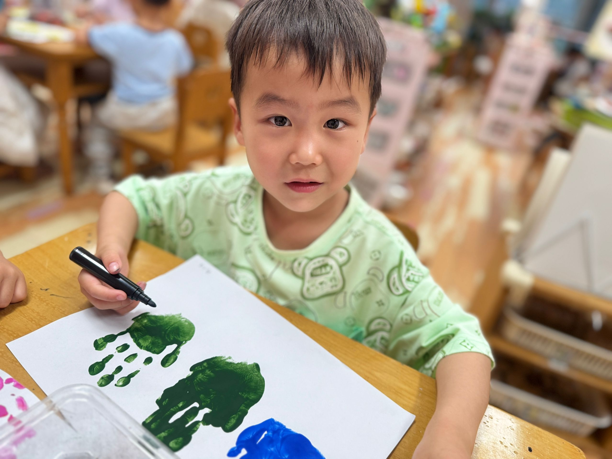

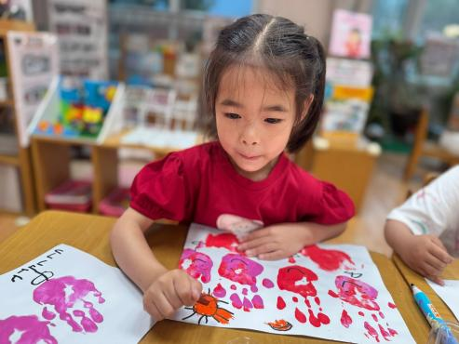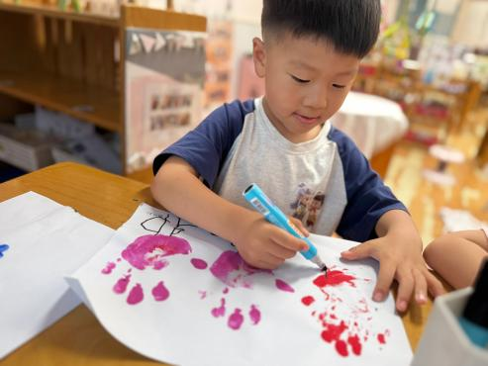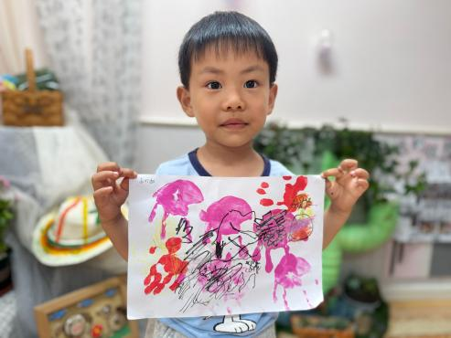

邓江宁、陈意、杨子沐、洪开澈、田初阳、张文泽、彭屹知、李兴宸、沈恒熠、徐鲲、曹瑾依、丁苏予、贾栩然、孙悦、唐艺芯、邵清玥、张静彤、王悦宁、孙雨萌、胡嘉芯、焦欣桐、谢芃煜、黄子苏小朋友能大胆想象，并用添画的方式创造出想象的物体。体验作画的乐趣，注意画面的整洁。

**五、温馨提示**

请家长做好幼儿的夏季卫生保健工作。

随着气温逐渐升高，夏季已经悄然来临。为了孩子们的健康，请家长们注意以下几点：

一是合理安排孩子的饮食，避免过多食用冷饮和生冷食物，以免引发肠胃不适；

二是注意孩子的个人卫生，勤洗手，勤洗澡，保持身体清洁；

三是适当增加孩子的饮水量，补充因出汗过多而流失的水分；

四是关注孩子的睡眠质量，确保充足的休息时间，以保持良好的精神状态。

让我们共同努力，为孩子们创造一个健康、快乐的成长环境。

